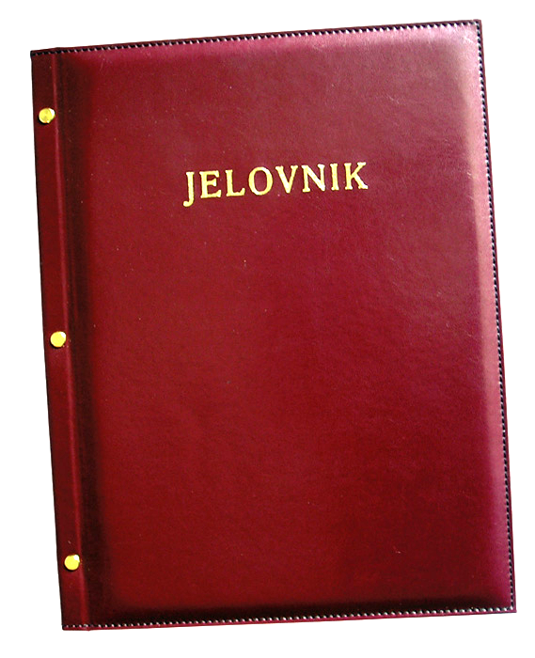
JELOVNIK ZA TRAVANJ 2016.

DAN | UŽINA
Petak, 1.4. | Klipić, jogurt
Ponedjeljak 4.4. | Eurokrem, benko
Utorak, 5.4. | Tjestenina s mljevenim mesom
Srijeda, 6.4. | Pohani pileći file, kiseli krastavac
Četvrtak 7.4. | Fino varivo (grašak, mrkva, krumpir) s mesom, kinder pingy
Petak, 8.4. | Sendvič, čaj
Ponedjeljak, 11.4. | Burek sa sirom
Utorak, 12.4. | Pomfri, kečap
Srijeda, 13.4. | Pečeni pileći batak, kruh
Četvrtak, 14.4. | Rizi-bizi
Petak, 15.4. | Palačinka, voće
Ponedjeljak, 18.4. | Hrenovka, kruh
Utorak, 19.4. | Ćufte, pire krumpir
Srijeda, 20.4. | Tjestenina meso na saft
Četvrtak, 21.4. | Krumpir gulaš
Petak, 22.4. | Riba, grah salata
Ponedjeljak, 25.4. | Pizza
Utorak, 26.4. | Kosani odrezak, pire krumpir
Srijeda, 27.4. | Griz s posipom
Četvrtak, 28.4. | Kelj varivo s mesom, voće
Petak, 29.4. | Palačinka, sladoled

DOBAR TEK!

